 SJTUA功能规格书

概述

SJTUA项目的任务是制作面向学校社团的信息服务系统，其直接需求来源于交大双创协会的信息管理需要。主要功能：社员信息的导入，管理及数据分析；对社员的实时沟通及重要信息通知；社团的日程管理；社团的动态管理及日志管理。四部分功能放在在四个页面中实现，但由于软件设计时赋予各功能很强的联结性，因此按功能组件分模块开发，GUI单独设计。希望通过这样做来降低开发难度。

使用场景

略

主窗口

主窗口（mainWindow）包括顶部（Title）和主体（Body）。

顶部

左侧显示社团的名称，可点击以查看详情或退出（以后实现）；中部实现四个选项卡的切换，以切换到四个页面；右侧是添加按钮，导入信息（以后实现下拉选项，以添加更多功能）。动态（Dynamic），日程（Schedule）、沟通（Message）、成员（Member）。四个界面切换时对应选项卡蓝色显示。

主体

主体是各部分功能实现的区域，各功能界定在在各自的显示框架（Board）内，以便于分工合作以及未来维护。将基于Board类开发将来的GUI。

成员

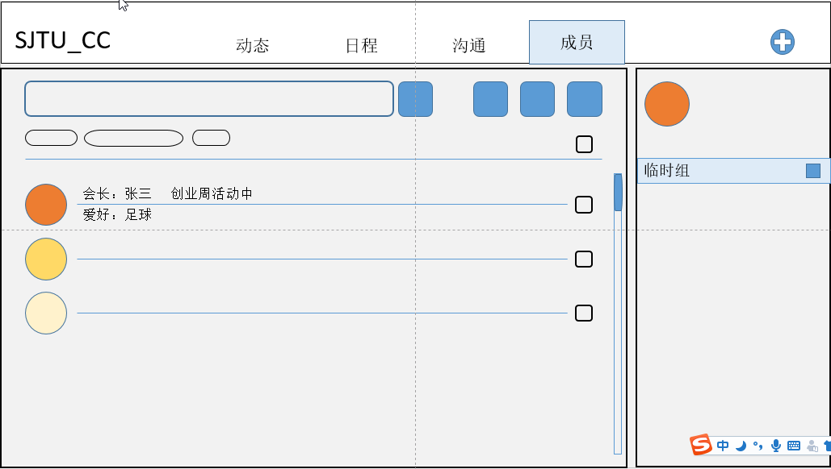

成员界面主体两部分组成：成员定位（MemberLocate）和成员信息（MemberInfo）。成员定位提供方便的搜索（MemberSearch）和布局（MemberLayout），以便精确地定位成员。通过成员信息右侧的复选框或者全选框选中该成员，在成员信息框里形成临时组。成员信息框在选中一个人时显示个人信息，历史以及形象刻画（以后开发）。选中多个人时，将显示共同信息（以后开发），并形成临时组，临时组下有通讯按钮，点击跳转到沟通界面，并形成新群聊。可编辑该组（以后开发）。

注：MemberLocate()和MemberInfo()继承自Board()类。临时组为成员列表MemberList[]，通过参数传递给NewMessage()。成员数据库文件为members.db。

沟通

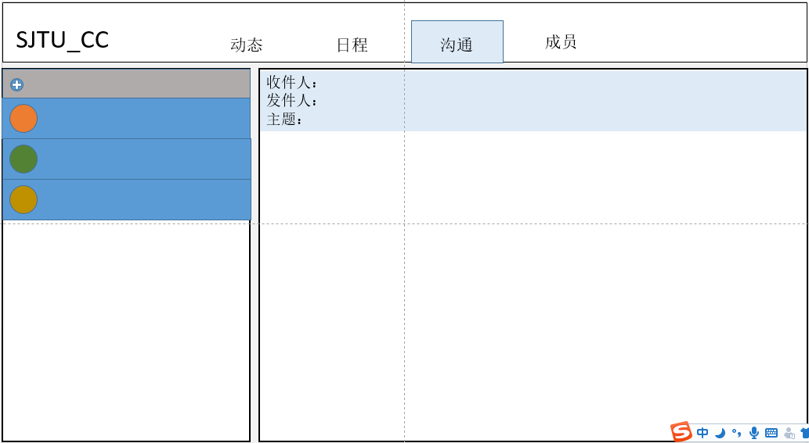

沟通界面主题由三部分构成：会话列表（DialogList）、通讯纪录（MessageRecord）和邮件编辑（EmailEditor）。会话列表显示最近的会话记录，分为功能栏和消息栏。功能栏的加号新增对话，转到成员界面。通讯记录显示最近的通讯信息，底部可以发邮件。点击发邮件后，通讯纪录板隐藏，出现邮件编辑板。自动补全发件人，收件人，主题，可加入附件（以后开发）。点击发送按钮后，通讯纪录板出现，邮件编辑板隐藏，并把新消息显示出来。

日程

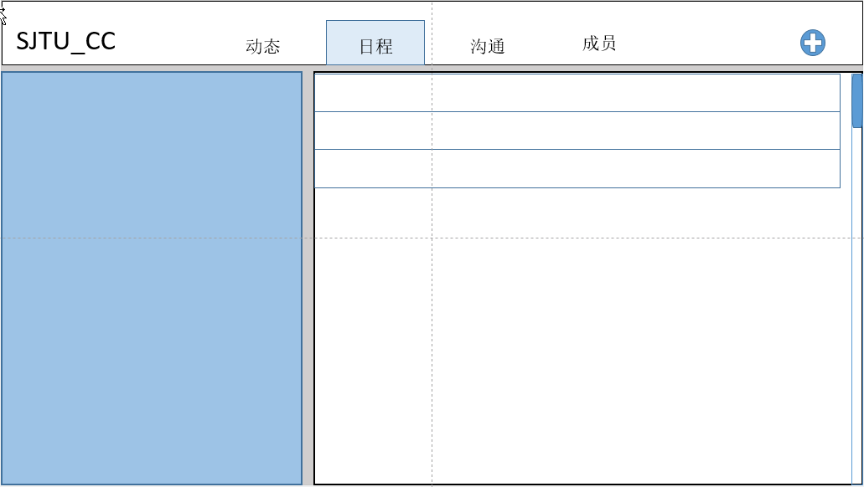

日程界面主体由两部分构成：日历（Calendar）和事务（Affair）。日历中显示当月日历，点击日期可显示当天事务，点击按钮可切换月份。事务可新建，编辑和删除，系统能根据事务标签生成对应动态。事务信息包括时间，地点，参与人员，主体，概要，重复（以后开发）。列表中有24个项，分别代表24时，事务显示在对应项中，默认显示当前时间日程。日程的读取与存储文件为（ScheduleLog）。

动态

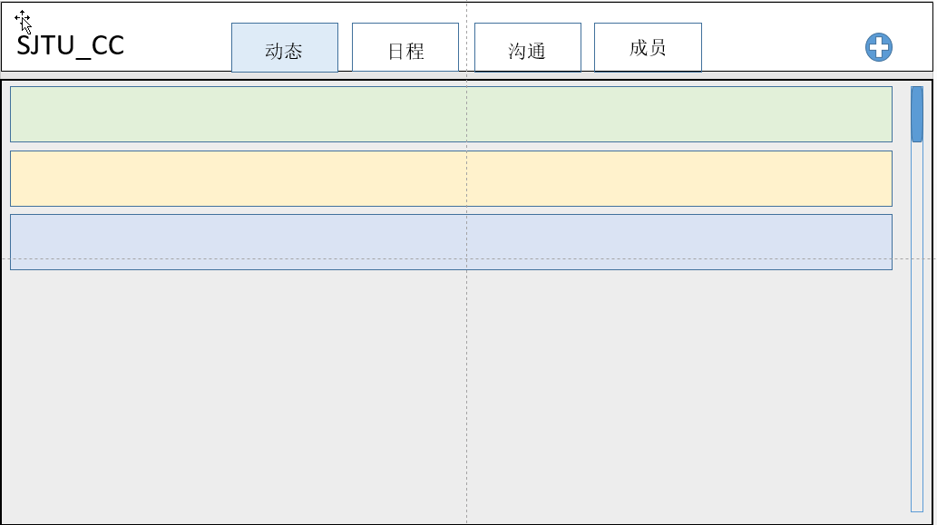

动态主体部分为动态列表（DynamicList）。列表元素为随机浅色调，内容为动态摘要，可点击查看详细信息。动态列表默认显示当天动态，下拉可查看以往动态。动态内容包括社团活动，成员生日，特殊节日，以及网上相关信息（以后开发）。编辑动态可以修改内容，添加相关文件，储存在对应文件夹。动态的读取与储存文件为动态日志（DynamicLog），日志应该有借口供数据库使用。